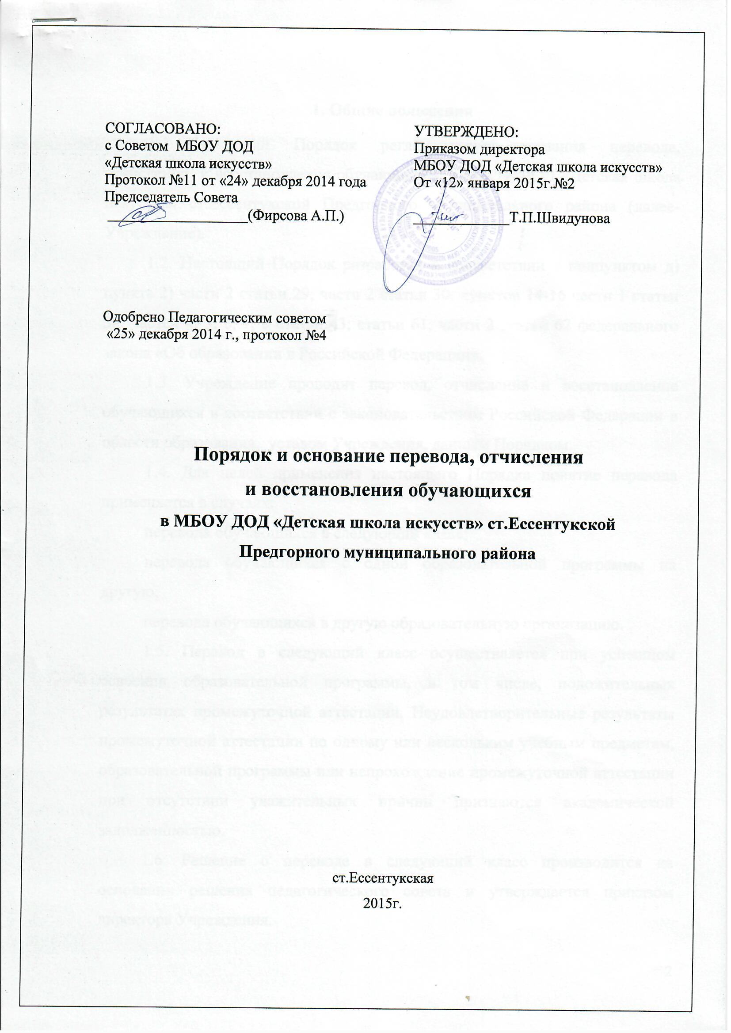

1. Общие положения

1.1. Настоящий Порядок регламентирует основания перевода, отчисления и восстановления обучающихся в МБОУ ДОД «Детская школа искусств» ст.Ессентукской Предгорного муниципального района (далее- Учреждение).
1.2. Настоящий Порядок разработан в соответствии с подпунктом д) пункта 2) части 2 статьи 29; части 2 статьи 30; пунктов 14-16 части 1 статьи 34; частей 4, 5, 6, 7, 8 статьи 43; статьи 61; части 2 статьи 62 федерального закона «Об образовании в Российской Федерации».
1.3. Учреждение проводит перевод, отчисление и восстановление обучающихся в соответствии с законодательством Российской Федерации в области образования, уставом Учреждения, данным Порядком.
1.4. Для целей применения настоящего Порядка понятие перевода применяется в случаях:
перевода обучающихся в следующий класс;
перевода обучающихся с одной образовательной программы на другую;
перевода обучающихся в другую образовательную организацию.
1.5. Перевод в следующий класс осуществляется при успешном освоении образовательной программы, в том числе, положительных результатах промежуточной аттестации. Неудовлетворительные результаты промежуточной аттестации по одному или нескольким учебным предметам, образовательной программы или непрохождение промежуточной аттестации при отсутствии уважительных причин признаются академической задолженностью.
1.6. Решение о переводе в следующий класс производится на основании решения педагогического совета и утверждается приказом директора Учреждения.
1.7. Обучающиеся, не прошедшие промежуточной аттестации по уважительным причинам или имеющие академическую задолженность по одному предмету, переводятся в следующий класс условно.
Обучающиеся обязаны ликвидировать академическую задолженность в течение следующего учебного года. Учреждение обязано создать условия обучающимся для ликвидации этой задолженности и обеспечить контроль за своевременностью ее ликвидации.
1.8. Обучающиеся, не освоившие образовательной программы учебного года и имеющие академическую задолженность по двум и более предметам, а также условно переведенные в следующий класс и не ликвидировавшие академической задолженности по одному предмету, по усмотрению родителей (законных представителей) оставляются на повторное обучение, переводятся на другую образовательную программу, переводятся на обучение по индивидуальному учебному плану.
1.9. Обучающиеся имеют право на перевод с одной образовательной программы на другую. Перевод с одной образовательной программы на другую производится на основании заявления обучающегося, родителей (законных представителей), решения педагогического совета и утверждается приказом руководителя Учреждения.
1.10. Прием обучающихся в порядке перевода из другой образовательной организации, имеющей лицензию на реализацию соответствующей образовательной программы, осуществляется в течение учебного года при наличии свободных мест.
1.11. Прием в порядке перевода осуществляется на основании следующих документов: заявления обучающихся или родителей (законных представителей), академической справки об обучении или периоде обучения, подтверждающей выполнение образовательной программы за соответствующий период.

2. Порядок отчисления обучающихся
2.1. Отчисление обучающегося может быть произведено:
- по инициативе обучающегося или родителей (законных представителей) несовершеннолетнего обучающегося, в том числе, в случае перевода обучающегося для продолжения освоения образовательной программы в другую образовательную организацию;
- по инициативе Учреждения, в случае применения к обучающемуся отчисления как меры дисциплинарного взыскания.
2.2. За неоднократное (более одного раза) неисполнение или нарушение устава Учреждения, правил внутреннего распорядка допускается применение отчисления несовершеннолетнего обучающегося, достигшего возраста пятнадцати лет, из Учреждения как меры дисциплинарного взыскания.
2.3. Отчисление обучающегося применяется, если меры воспитательного характера не дали результата и дальнейшее пребывание учащегося в Учреждении оказывает отрицательное влияние на других обучающихся, нарушает их права и права работников Учреждения, а также нормальное функционирование Учреждения.
2.4. Отчисление обучающихся производится приказом директора Учреждения на основании решения педагогического совета.
2.5. Обучающийся или родители (законные представители) несовершеннолетнего обучающегося вправе обжаловать в комиссию по урегулированию споров между участниками образовательных отношений решение об отчислении обучающегося.
2.6. Запрещается отчисление обучающихся во время их болезни и в каникулярное время.

3. Порядок восстановления обучающихся
3.1. Лицо, отчисленное из Учреждения по инициативе обучающегося, имеет право на восстановление для обучения в это Учреждение в течение одного года после отчисления из него при наличии в нем свободных мест и с сохранением прежних условий обучения, но не ранее завершения учебного года, в котором указанное лицо было отчислено.
3.2. Учреждение вправе принимать решение о восстановлении (зачислении) обучающегося после проведения контрольного прослушивания (просмотра) с целью определения уровня его подготовки.
3.3. Зачисление обучающегося производится приказом директора Учреждения на основании решения педагогического совета.
3.4. Обучающиеся, восстановленные в Учреждение, обязаны погасить академическую задолженность, если таковая имела место.

